|  |  |
| --- | --- |
| ITEM |  |
| Potlood |  |
| Gum |  |
| puntenslijper |  |
| kleurpotloden |  |
| Schaar |  |
| Pen |  |
| etui |  |
| tas |  |

# Groninger kunstenaars en workshopgenot

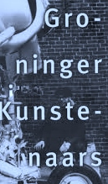

**Henk Slomp**

Neem een 160 gr a4tje, neem een lamp van Henk ter inspiratie en teken deze in vrije invullen. Gebruik je hele vel. Denk om een kader; lamp kan deze mooi doorboren. Kijk naar de linkjes over de blauwe kleur en de druppels, neem je tijd. Bewaar je schetsjes; niks weggooien. Succes!

[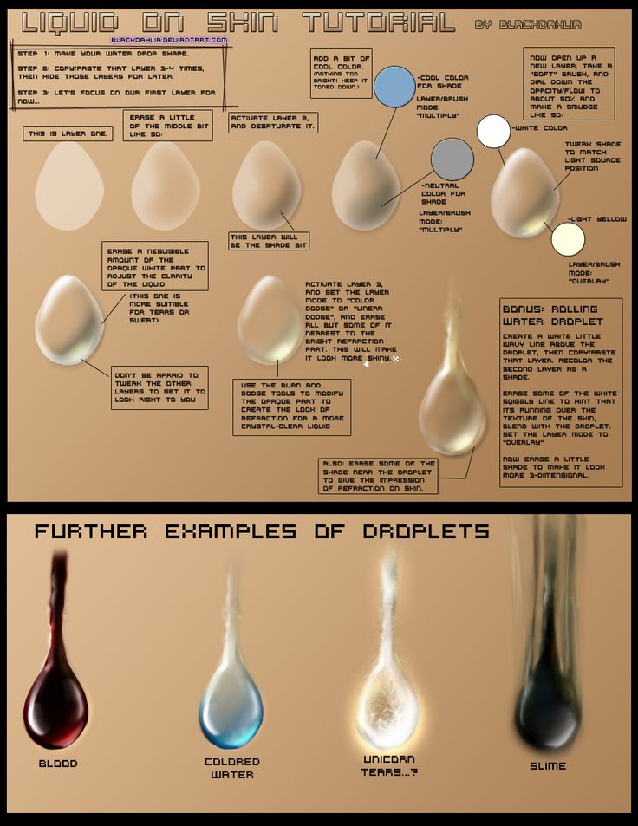](http://www.pinterest.com/pin/469922542343082042/)

http://www.4evergreen.nu/kunstenaars/henk-slomp/

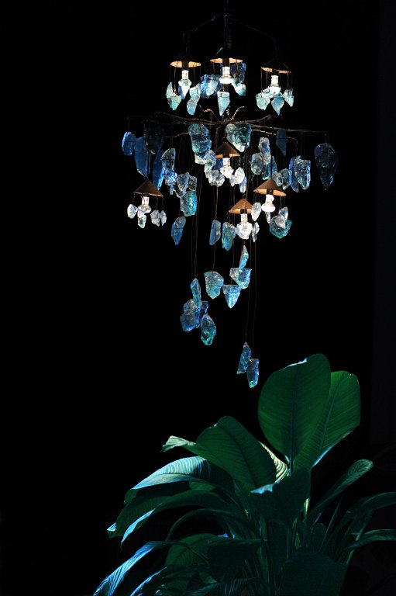

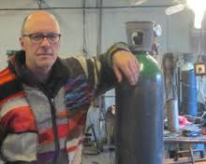

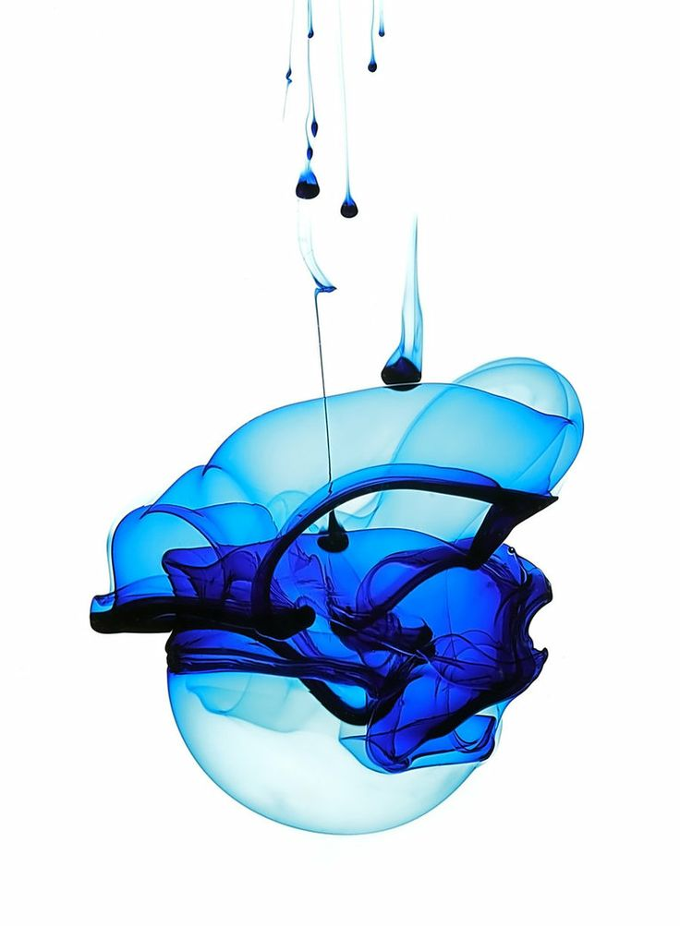

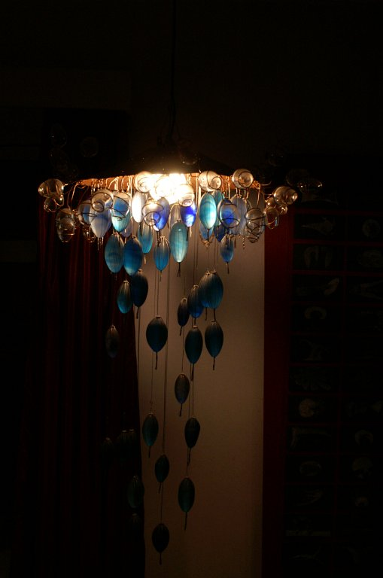

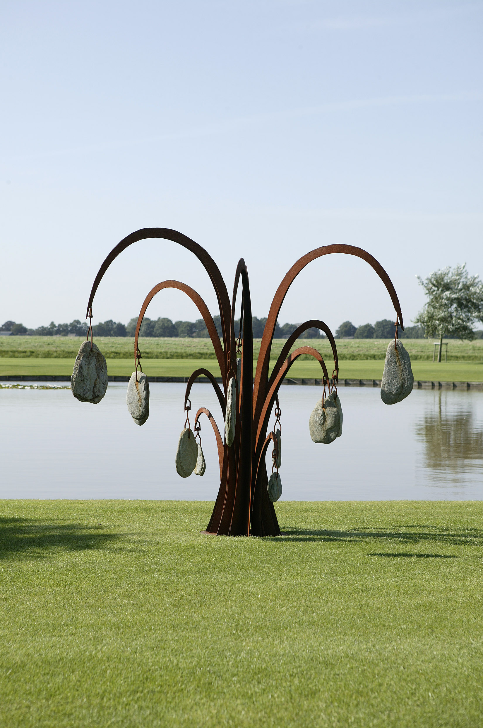

http://www.henkslomp.nl/